**บทที่ 3**

**แพลตฟอร์มกลางที่เกี่ยวข้อง**

**การศึกษาระบบแพลตฟอร์มกลางที่เกี่ยวข้องกับการอำนวยความสะดวกในการประกอบธุรกิจในปัจจุบัน**

กลุ่มที่ปรึกษาฯ ได้ทำการศึกษาระบบแพลตฟอร์มกลางภาครัฐ ได้แก่

* ระบบศูนย์บริการภาครัฐเพื่อภาคธุรกิจ (Biz Portal)
* ระบบ National Single Window (NSW) ของกรมศุกลกากร
* ระบบ e-Payment ของกรมบัญชีกลาง
  1. **ระบบศูนย์บริการภาครัฐเพื่อภาคธุรกิจ (Biz Portal)**

**รูปที่ 3.1-1 ระบบศูนย์บริการภาครัฐเพื่อภาคธุรกิจ (Biz Portal)**

**ความเป็นมาของระบบ Biz Portal**

เริ่มต้นพัฒนาตั้งแต่ปี พ.ศ. 2559 โดยเริ่มจากบริการเริ่มต้นธุรกิจ ให้บริการ 40 บริการ   
ใน 10 ธุรกิจ ตามแผนการดำเนินงานปี พ.ศ. 2562 จะขยายเป็น 70 บริการ ใน 25 ธุรกิจ โดยทำงานร่วมกับสำนักงาน กพร. เพื่อให้ครอบคลุมทั้งด้านกระบวนการให้บริการ และด้านเทคนิค โดยสำนักงาน กพร. มีแผนการดำเนินงานเพื่อให้บริการแบบเชื่อมโยงครบวงจร ใน 25 ประเภทธุรกิจที่สำคัญ   
โดยได้พัฒนาระบบนำร่องทั้งในด้านการให้ข้อมูลและการให้บริการ ดังแสดงในรูปที่ 3.1-2

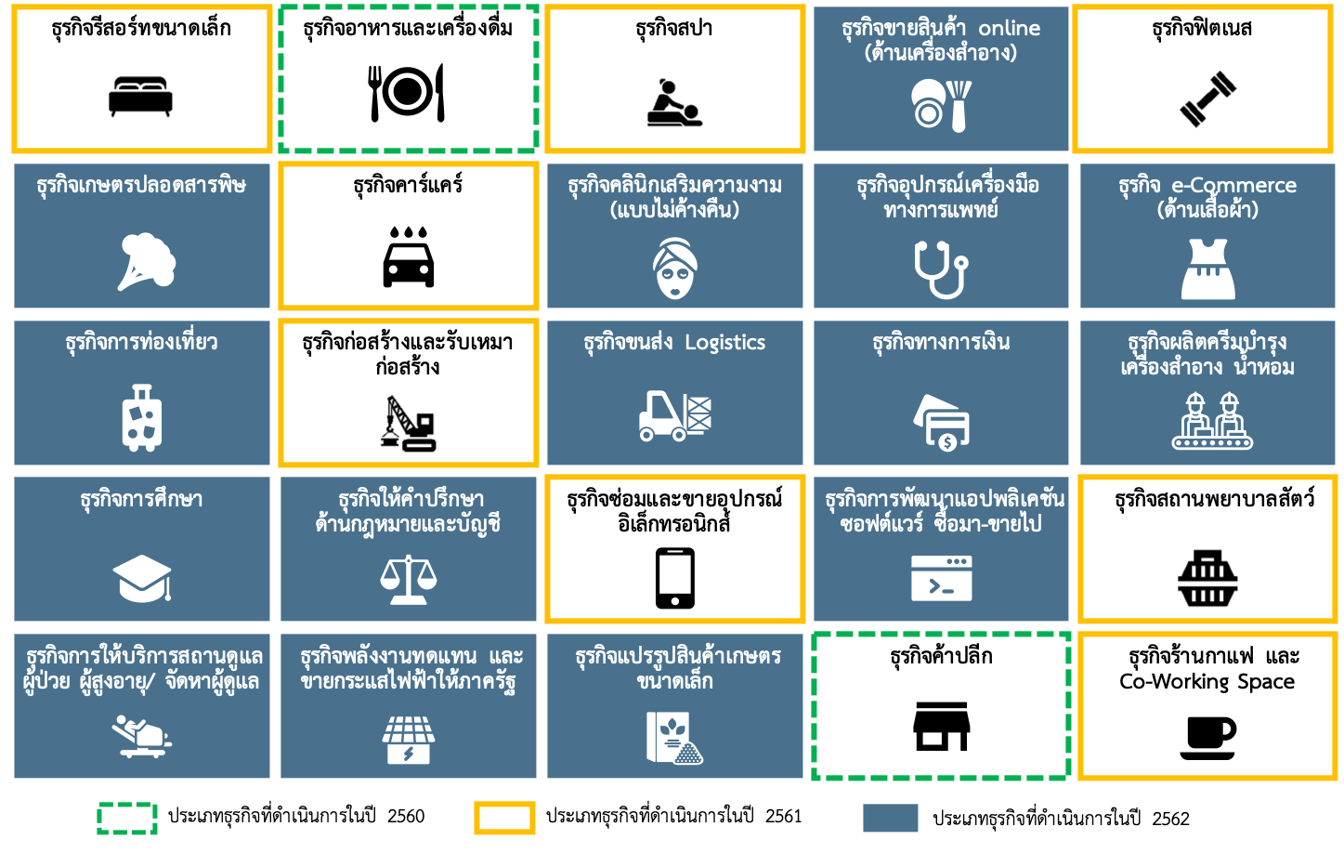

**รูปที่ 3.1-2 หน้าจอแสดงแผนการให้บริการประเภทธุรกิจ**

* + - 1. **ความสามารถของระบบ**

ระบบศูนย์บริการภาครัฐเพื่อภาคธุรกิจ (Biz Portal) มีความสามารถหลักในการขออนุมัติใบอนุญาตผ่านระบบ โดยมีขั้นตอนหลัก ๆ 7 ขั้นตอน โดยใช้แนวทางกระบวนการและการดำเนินงานทางดิจิทัลภาครัฐ ดังรูปที่ 3.1-3 และ Service Blueprint แสดงดังรูปที่ 3.1-4

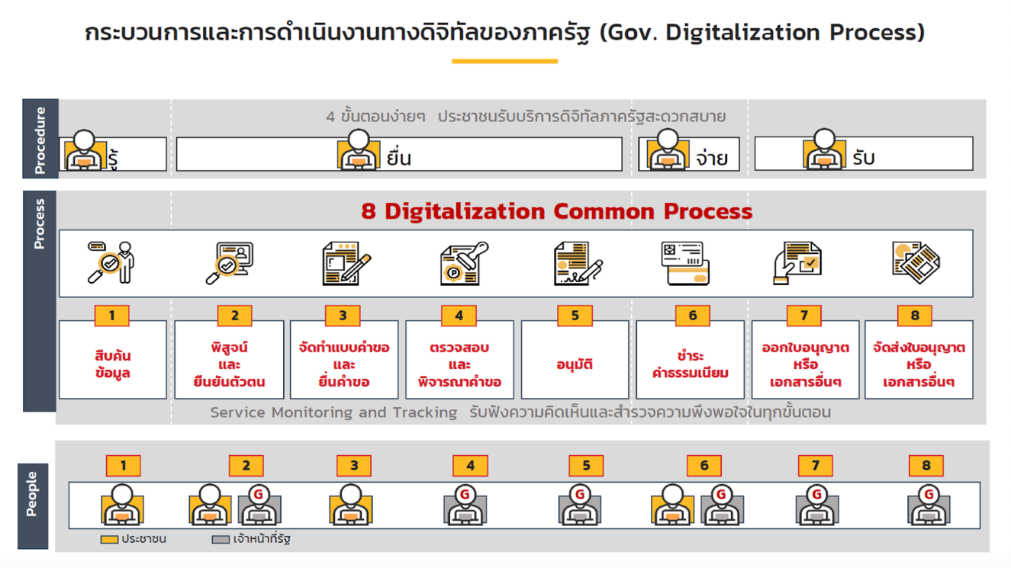

**รูปที่ 3.1-3 กระบวนการและการดำเนินงานทางดิจิทัลของภาครัฐ (Gov. Digitalization Process)**

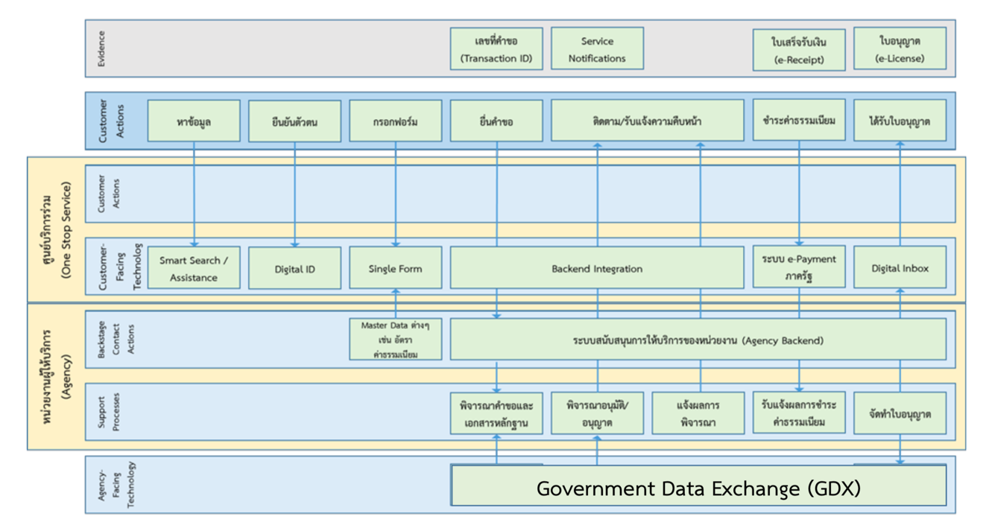

**รูปที่ 3.1-4 Biz Portal Service Blueprint**

โดยความสามารถขอระบบศูนย์บริการภาครัฐเพื่อภาคธุรกิจ (Biz Portal) มีดังนี้

1. หาข้อมูลใบอนุญาต (Find Info)

ผู้ใช้งานสามารถค้นหาข้อมูลได้ตามวงจรธุรกิจ (Business Life Cycle) ที่สนใจ   
โดยแบ่งเป็น 15 หัวข้อ ดังนี้

* เริ่มต้นธุรกิจ
* ก่อสร้าง
* ขอใช้สาธารณูปโภค
* จ้างงาน
* จดทะเบียนทรัพย์สิน
* ชำระภาษี
* ขอสินเชื่อ
* ค้าขายระหว่างประเทศ
* รับการส่งเสริมการลงทุน
* คุ้มครองทรัพย์สินทางปัญญา
* คุ้มครองผู้ลงทุน
* บังคับใช้สัญญา
* แก้ปัญหาการล้มละลาย
* ขอใบอนุญาตธุรกิจเฉพาะ

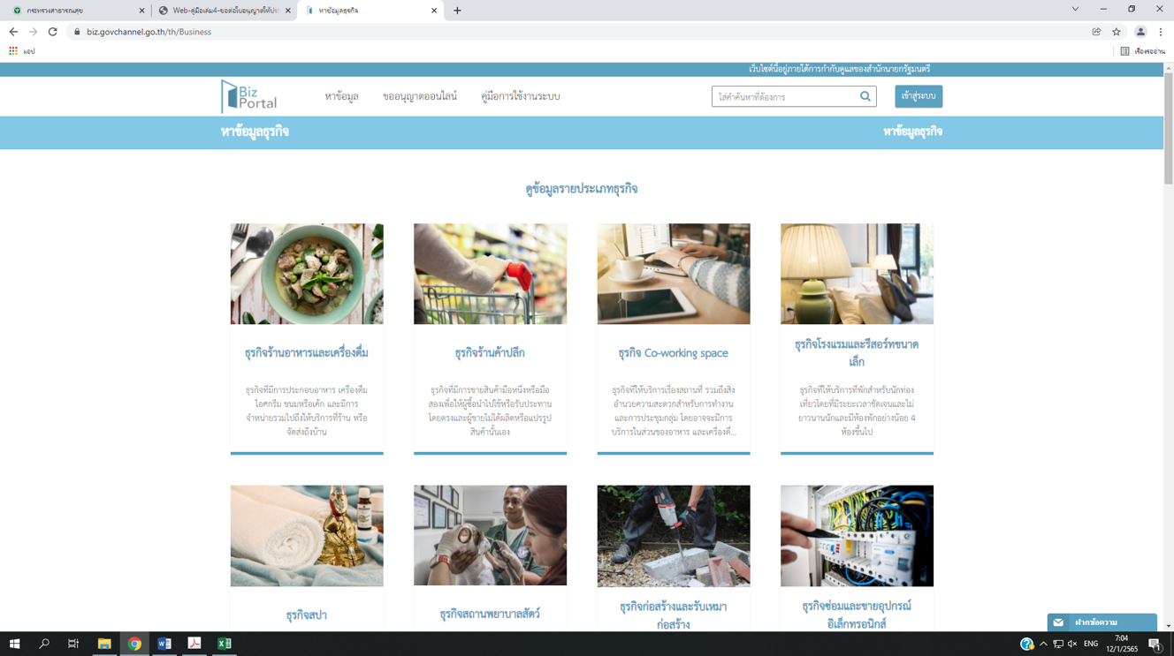

**รูปที่ 3.1-5 หน้าจอแสดงข้อมูลรายประเภทธุรกิจ**

1. ยืนยันตัวตนผู้ใช้งาน (Authenticate)

ผู้ใช้งานสามารถเข้าใช้งานระบบได้ 2 ลักษณะ คือ

* ขออนุญาตในฐานะนิติบุคคล ใช้ BizID ซึ่งได้มาจากการจดทะเบียนธุรกิจ   
  เข้าระบบผ่าน e-Registration
* ขออนุญาตในฐานะบุคคลธรรมดา ใช้ OpenID เข้าระบบผ่าน e-Authentication

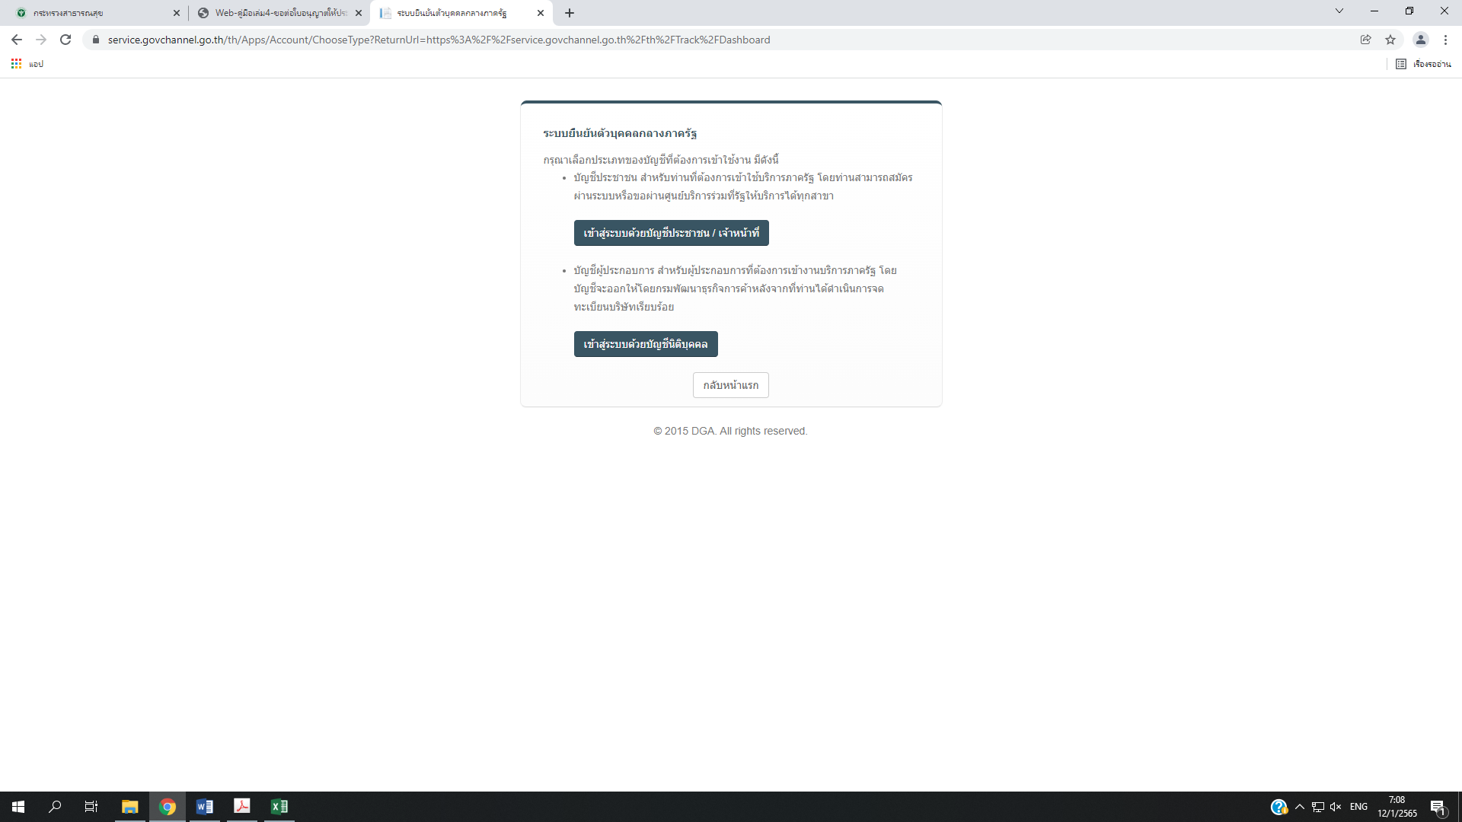

**รูปที่ 3.1-6 ระบบยืนยันตัวตน**

1. เลือกใบอนุญาตที่ต้องการขอ (Select Permit)

การเลือกใบอนุญาตสามารถทำได้ 2 ช่องทาง คือ

* ระบบเลือกใบอนุญาตด้วยตนเอง
* ระบบ Smart Quiz

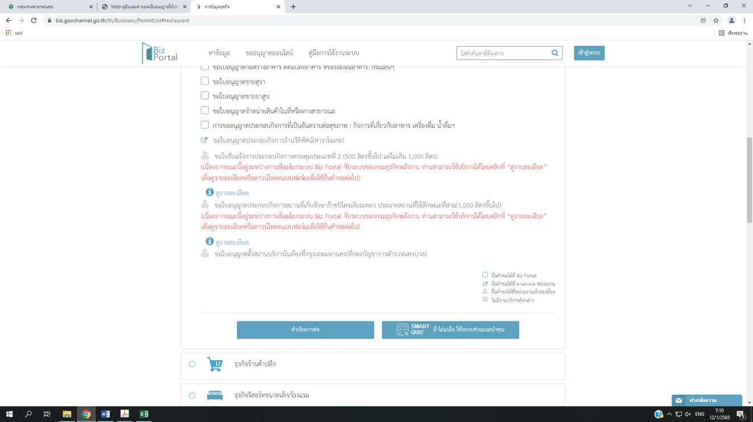

**รูปที่ 3.1-7 หน้าจอการยื่นคำขอ**

1. กรอกคำขอและส่งคำขอ (Fill & Submit)

ผู้ใช้งานสามารถดำเนินการได้ตามขั้นตอน ดังนี้

* กรอกแบบฟอร์ม
* อัปโหลดเอกสาร
* ตรวจสอบและยืนยันข้อมูล
* ส่งคำขอ
* พิมพ์ใบรับคำขอ

1. หน่วยงานอนุมัติใบอนุญาต (Approve)

หน่วยงานเจ้าของใบอนุญาตสามารถพิจารณาได้ 2 วิธี ขึ้นอยู่กับความพร้อมของระบบของหน่วยงาน

* พิจารณาอนุมัติใบอนุญาตโดยระบบ Backend ของหน่วยงาน
* พิจารณาอนุมัติใบอนุญาตแบบ Manual เดิมของหน่วยงาน

1. ชำระค่าธรรมเนียม (Make Payment)

ผู้ใช้งานสามารถเลือกช่องทางชำระได้ 3 ช่องทาง คือ

* ชำระเงินสดที่หน่วยงาน
* ชำระเงินสดที่ศูนย์รับคำขอ
* e-Payment

1. รับใบอนุญาตออนไลน์ (Receive Permit)

ผู้ใช้งานสามารถเลือกช่องทางรับใบอนุญาตได้ 4 ช่องทาง คือ

* รับเป็นใบอนุญาตอิเล็กทรอนิกส์
* รับที่หน่วยงาน
* รับที่ศูนย์รับคำขอ
* รับทางไปรษณีย์
  + - 1. **หน่วยงานต่าง ๆ ที่ใช้งานระบบอยู่ในปัจจุบัน**

หน่วยงานที่ใช้งานระบบศูนย์บริการภาครัฐเพื่อภาคธุรกิจ (Biz Portal) ในปัจจุบันประกอบไปด้วยหน่วยงานระดับกระทรวงจำนวน 16 หน่วยงาน และหน่วยงานระดับกรมจำนวน 45 หน่วยงาน ดังนี้

1. กระทรวงเกษตรและสหกรณ์ จำนวน 4 หน่วยงาน คือ

* กรมประมง
* กรมการข้าว
* กรมปศุสัตว์
* กรมวิชาการเกษตร

1. กระทรวงแรงงาน จำนวน 3 หน่วยงาน คือ

* กรมการจัดหางาน
* สำนักงานประกันสังคม
* กรมพัฒนาฝีมือแรงงาน

1. กระทรวงการคลัง จำนวน 2 หน่วยงาน คือ

* กรมสรรพากร
* กรมสรรพสามิต

1. กระทรวงการต่างประเทศ จำนวน 1 หน่วยงาน คือ

* กรมการกงสุล

1. กระทรวงคมนาคม จำนวน 3 หน่วยงาน คือ

* กรมการขนส่งทางบก
* กรมการบินพลเรือน
* กรมทางหลวง

1. กระทรวงพลังงาน จำนวน 2 หน่วยงาน คือ

* กรมธุรกิจพลังงาน
* กรมพัฒนาพลังงานทดแทนและอนุรักษ์พลังงาน

1. กระทรวงทรัพยากรธรรมชาติและสิ่งแวดล้อม จำนวน 1 หน่วยงาน คือ

* สำนักงานพัฒนาเศรษฐกิจจากฐานชีวภาพ

1. กระทรวงพาณิชย์ จำนวน 4 หน่วยงาน คือ

* กรมการค้าต่างประเทศ
* กรมทรัพย์สินทางปัญญา
* กรมพัฒนาธุรกิจการค้า
* กรมการค้าภายใน

1. กระทรวงมหาดไทย จำนวน 6 หน่วยงาน คือ

* กรมส่งเสริมการปกครองท้องถิ่น
* การไฟฟ้านครหลวง
* การประปานครหลวง
* การประปาส่วนภูมิภาค
* กรมโยธาธิการและผังเมือง
* กรมที่ดิน

1. กระทรวงวิทยาศาสตร์และเทคโนโลยี จำนวน 4 หน่วยงาน คือ

* กรมวิทยาศาสตร์บริการ
* สถาบันวิจัยวิทยาศาสตร์และเทคโนโลยีแห่งประเทศไทย
* สำนักงานนวัตกรรมแห่งชาติ
* สภาวิชาชีพวิทยาศาสตร์และเทคโนโลยี

1. กระทรวงสาธารณสุข จำนวน 4 หน่วยงาน คือ

* กรมสนับสนุนบริการสุขภาพ
* สำนักงานคณะกรรมการอาหารและยา
* กรมวิทยาศาสตร์การแพทย์
* กรมอนามัย

1. กระทรวงอุตสาหกรรม จำนวน 5 หน่วยงาน คือ

* การนิคมอุตสาหกรรมแห่งประเทศไทย
* สำนักงานคณะกรรมการอ้อยและน้ำตาลทราย
* สำนักงานปลัดกระทรวงอุตสาหกรรม
* กรมโรงงานอุตสาหกรรม
* สำนักงานมาตรฐานผลิตภัณฑ์อุตสาหกรรม

1. กรุงเทพมหานคร จำนวน 2 หน่วยงาน คือ

* สำนักการโยธา
* สำนักการคลัง

1. สำนักนายกรัฐมนตรี จำนวน 1 หน่วยงาน คือ

* สำนักงานคณะกรรมการส่งเสริมการลงทุน

1. ธนาคารแห่งประเทศไทย จำนวน 1 หน่วยงาน คือ

* ธนาคารแห่งประเทศไทย

1. หน่วยงานที่ไม่ได้สังกัดกระทรวง จำนวน 2 หน่วยงาน คือ

* สำนักงานคณะกรรมการกำกับกิจการพลังงาน
* สำนักงานคณะกรรมการกิจการกระจายเสียง กิจการโทรทัศน์ และกิจการโทรคมนาคมแห่งชาติ
  1. **ระบบ National Single Window (NSW) ของกรมศุลกากร**

**ภาพรวมการทำงานของระบบ NSW**

ระบบการเชื่อมโยงข้อมูลอิเล็กทรอนิกส์ ณ จุดเดียว National Single Window (NSW)   
เป็นระบบการบริการเชื่อมโยงข้อมูลหน่วยงานภาครัฐและภาคธุรกิจ (G2G, B2G, G2B และ B2B) สำหรับการนำเข้า ส่งออก และโลจิสติกส์ รองรับการเชื่อมโยงข้อมูลทั้งภายในประเทศและระหว่างประเทศ เช่น ประเทศสมาชิกอาเซียน และประเทศในภูมิภาคอื่น ๆ โดยยึดแนวทางการพัฒนาระบบ Single Window ตามแนวทางของ UN/CEFACT Recommendation No.33, The Single Window Concept the World Customs Organization’s perspective, Agreement to Establish and Implement   
the ASW มีหลักที่สำคัญคือ พัฒนาการให้บริการด้วยข้อมูลและเอกสารอิเล็กทรอนิกส์ที่เป็นมาตรฐาน โดยสามารถบันทึกข้อมูลในครั้งเดียว (Single Entry) แล้วนำไปใช้ได้ในหลายธุรกรรม หากมีธุรกรรมใดเกี่ยวข้องตั้งแต่สองหน่วยงานขึ้นไป สามารถพิจารณาให้มีการยื่นข้อมูลเพียงครั้งเดียว (Submitted once/Single submission) ซึ่งรวมไปถึงให้มีการตัดสินใจ ณ จุดเดียวในการตรวจปล่อยสินค้าของหน่วยงานที่เกี่ยวข้อง (Single Decision Making) โดยระบบ NSW เป็นระบบอำนวยความสะดวกและบริการแบบอัตโนมัติและกึ่งอัตโนมัติควบคู่ไปกับการปฏิรูปกระบวนการและขั้นตอนการให้บริการและการลดรูปเอกสาร เพื่ออำนวยความสะดวกให้ผู้ใช้บริการ (เช่น ผู้ประกอบการนำเข้า ส่งออก และโลจิสติกส์) สามารถทำธุรกรรมทางอิเล็กทรอนิกส์กับหน่วยงานภาครัฐและภาคธุรกิจทางอิเล็กทรอนิกส์แบบปลอดภัยและไร้เอกสาร เช่น การจัดเตรียมข้อมูลเพียงครั้งเดียวในการขอใบอนุญาตและใบรับรองทางอิเล็กทรอนิกส์ และการปฏิบัติพิธีการศุลกากรใบขนสินค้าและชำระค่าภาษีอากรแบบอัตโนมัติ   
การใช้ข้อมูลร่วมกันกับทุกองค์กรที่เกี่ยวข้อง รวมถึงการเชื่อมโยงข้อมูลใบอนุญาตและใบรับรองระหว่างหน่วยงานภาครัฐภายในประเทศและการเชื่อมโยงข้อมูลภาคธุรกิจระหว่างประเทศ โดยผู้ใช้บริการทั้งภาครัฐและภาคธุรกิจสามารถติดตามผลในทุก ๆ ขั้นตอนของการดำเนินงานนำเข้า ส่งออก และการอนุมัติต่าง ๆ ผ่านทางอินเทอร์เน็ตได้ (NSW e-Tracking) ทุกวันและตลอดเวลา 24 ชั่วโมง โดยมีรูปแบบของการบูรณาการเชื่อมโยงข้อมูลระหว่างหน่วยงานภาครัฐและภาคธุรกิจกับระบบ NSW ของประเทศดังนี้

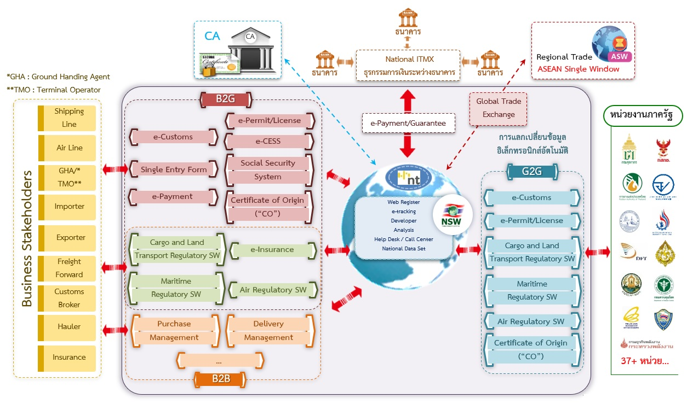

**รูปที่ 3.2-1 การเชื่อมโยงข้อมูลระหว่างหน่วยงานภาครัฐและภาคธุรกิจ**

**ประโยชน์ที่ได้รับ**

* + 1. ประเทศไทยมีระบบ NSW สำหรับการเชื่อมโยงข้อมูลกับหน่วยงานต่างๆ ทั้งภายในและต่างประเทศ สอดคล้องตามความตกลงของประเทศสมาชิกอาเซียน ซึ่งเป็นส่วนหนึ่งของความสำเร็จในการจัดตั้งประชาคมเศรษฐกิจอาเซียน (ASEAN Economic Community : AEC) รวมถึงการเชื่อมโยงข้อมูลกับกลุ่มประเทศอื่น ๆ
    2. การนำเข้า การส่งออก การนำผ่าน สะดวกรวดเร็ว สามารถประหยัดค่าใช้จ่ายมากยิ่งขึ้น   
       และพัฒนาไปสู่การให้บริการแบบไร้เอกสารอย่างครบวงจรทุกหน่วยงานที่เกี่ยวข้องกับการค้าระหว่างประเทศและระบบโลจิสติกส์
    3. กรมศุลกากรและหน่วยงานออกใบอนุญาตและใบรับรองต่าง ๆ สามารถแลกเปลี่ยนข้อมูลทางอิเล็กทรอนิกส์กันได้ในรูปแบบไร้เอกสารอย่างเต็มรูปแบบ
    4. หน่วยงานออกใบอนุญาตและใบรับรองต่าง ๆ สามารถลดการใช้เอกสารใบอนุญาตและใบรับรองต่าง ๆ ทำให้เกิดความสะดวกและรวดเร็วในการบริหารจัดการและการให้บริการผู้ประกอบการค้าแบบครบวงจร
    5. ผู้ประกอบการสามารถใช้ข้อมูลเพียงชุดเดียวในการติดต่อหลายส่วนราชการทางอิเล็กทรอนิกส์ ทำให้ลดความซ้ำซ้อนในการจัดทำ จัดส่ง ติดตามและจัดเก็บข้อมูล
    6. ผู้ประกอบการสามารถลดต้นทุนและค่าใช้จ่ายตลอดกระบวนการนำเข้าส่งออกและโลจิสติกส์ ทำให้การนำเข้าส่งออกมีความสะดวกรวดเร็วและเพิ่มความสามารถในการแข่งขันทางด้านการค้าระหว่างประเทศ
    7. การให้บริการที่มีความสะดวกรวดเร็วและมีต้นทุนต่ำ จะช่วยดึงดูดนักลงทุนต่างชาติให้หันมาลงทุนในประเทศมากขึ้น
    8. ลดเวลาและค่าใช้จ่ายในการเดินทางติดต่อหน่วยงานต่าง ๆ ทั้งภาครัฐและเอกชน ทำให้ช่วยลดการใช้พลังงาน

**สถานการณ์ดำเนินการในปัจจุบัน National Single Window ระบบ National Single Window (NSW) และ ASEAN Single Window (ASW) (ณ เดือนกรกฎาคม 2565)**

ระบบการเชื่อมโยงข้อมูลอิเล็กทรอนิกส์ ณ จุดเดียว (National Single Window) มีการเชื่อมโยงข้อมูลแบบไร้เอกสารระหว่างกรมศุลกากรกับผู้ประกอบการทั่วประเทศและเชื่อมโยงข้อมูลกับหน่วยงานภาครัฐต่าง ๆ รวมทั้งการเชื่อมโยงข้อมูลกับ ASEAN Single Window (ASW)

* เอกสารอิเล็กทรอนิกส์ (Message) ที่รับ-ส่งข้อมูลผ่านระบบ NSW ในเดือนกรกฎาคม 2565   
  จำนวน 10,010,610 เอกสารอิเล็กทรอนิกส์
* ผู้ลงทะเบียนแลกเปลี่ยนข้อมูลทางอิเล็กทรอนิกส์ทางเว็บไซต์ WWW.THAINSW.NET จำนวน 15,486 ราย
* ประเทศไทยโดยกรมศุลกากรและกรมการค้าต่างประเทศได้เชื่อมโยงข้อมูล ATIGA e-FORM D กับประเทศสมาชิกอาเซียน เพื่อใช้ในการผ่านพิธีการศุลกากรแบบไร้เอกสารได้ครบทั้ง 10 ประเทศ   
  โดยมีสถิติการรับส่งข้อมูล ATIGA e-FORM D ตั้งแต่วันที่ 20 มกราคม 2563-31 กรกฎาคม 2565 จำนวน 1,458,435 เอกสารอิเล็กทรอนิกส์

การเชื่อมโยงข้อมูล ASEAN Customs Declaration Document (ACDD) ในสถานะปัจจุบัน ไทยได้เชื่อมโยงข้อมูลกับกัมพูชาและสิงคโปร์ อย่างเป็นทางการแล้วตั้งแต่วันที่ 31 มีนาคม 2564 เชื่อมโยงข้อมูลกับมาเลเซียและเมียนมาอย่างเป็นทางการตั้งแต่วันที่ 1 ตุลาคม 2564 เชื่อมโยงข้อมูลกับฟิลิปปินส์อย่างเป็นทางการตั้งแต่วันที่ 21 มกราคม 2565 เชื่อมโยงข้อมูลกับอินโดนีเซียอย่างเป็นทางการตั้งแต่วันที่   
18 พฤษภาคม 2565 และเชื่อมโยงข้อมูลกับบรูไนอย่างเป็นทางการตั้งแต่วันที่ 9 มิถุนายน 2565 โดยมีสถิติการรับส่งข้อมูล ACDD ตั้งแต่วันที่ 31 มีนาคม 2564-31 กรกฎาคม 2565 จำนวน 745,755 เอกสารอิเล็กทรอนิกส์

* + - 1. **ความสามารถของระบบ**

ระบบ National Single Window (NSW) เป็นระบบการบริการเชื่อมโยงข้อมูลหน่วยงานภาครัฐและภาคธุรกิจ (G2G, G2B และ B2B) สำหรับการนำเข้า ส่งออก และโลจิสติกส์ รองรับ  
การเชื่อมโยงข้อมูลระหว่าง ประเทศสมาชิกอาเซียน และประเทศในภูมิภาคอื่น ๆ โดยระบบ NSW เป็นระบบอำนวยความสะดวกและบริการแบบอัตโนมัติ และกึ่งอัตโนมัติควบคู่ไปกับการปฏิรูปกระบวนการและขั้นตอนการให้บริการ และการลดรูปเอกสาร โดยอำนวยความสะดวกให้ผู้ใช้บริการ เช่น ผู้ประกอบการนำเข้า ส่งออก และโลจิสติกส์ สามารถทำธุรกรรมทางอิเล็กทรอนิกส์กับหน่วยงานภาครัฐ และภาคธุรกิจทางอิเล็กทรอนิกส์แบบปลอดภัยและไร้เอกสาร เช่น การจัดเตรียมข้อมูลเพียงครั้งเดียวในการขอใบอนุญาตและใบรับรองทางอิเล็กทรอนิกส์ และการปฏิบัติพิธีการศุลกากร ใบขนสินค้าและชำระค่าภาษีอากรแบบอัตโนมัติ การใช้ข้อมูลร่วมกันกับทุกองค์กรที่เกี่ยวข้อง รวมถึงการเชื่อมโยงข้อมูลใบอนุญาตและใบรับรองระหว่างหน่วยงานภาครัฐภายในประเทศ และการเชื่อมโยงข้อมูลภาคธุรกิจระหว่างประเทศ โดยผู้ใช้บริการทั้งภาครัฐและภาคธุรกิจ สามารถติดตามผลในทุก ๆ ขั้นตอนของกระบวนงานนำเข้า ส่งออกและการอนุมัติต่าง ๆ ผ่านทางอินเทอร์เน็ตได้ (NSW e-Tracking) ตลอด  
24 ชั่วโมง โดยมีรูปแบบของการบูรณาการเชื่อมโยงข้อมูลระหว่างหน่วยงานภาครัฐและภาคธุรกิจกับระบบ NSW ของประเทศดังแสดงในรูป 3.2-1 และโครงสร้างสถาปัตยกรรมระบบ แสดงดังรูป 3.2-2

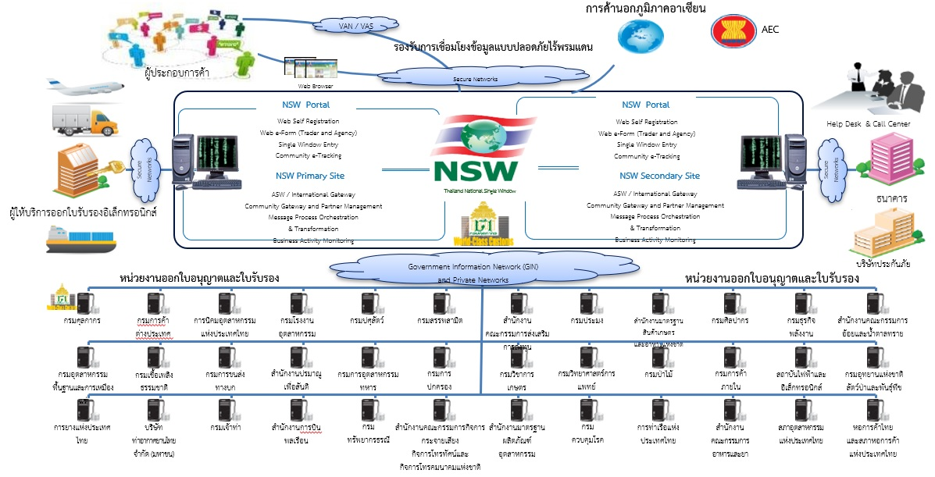

**รูปที่ 3.2-1 ระบบ National Single Windows (NSW)**

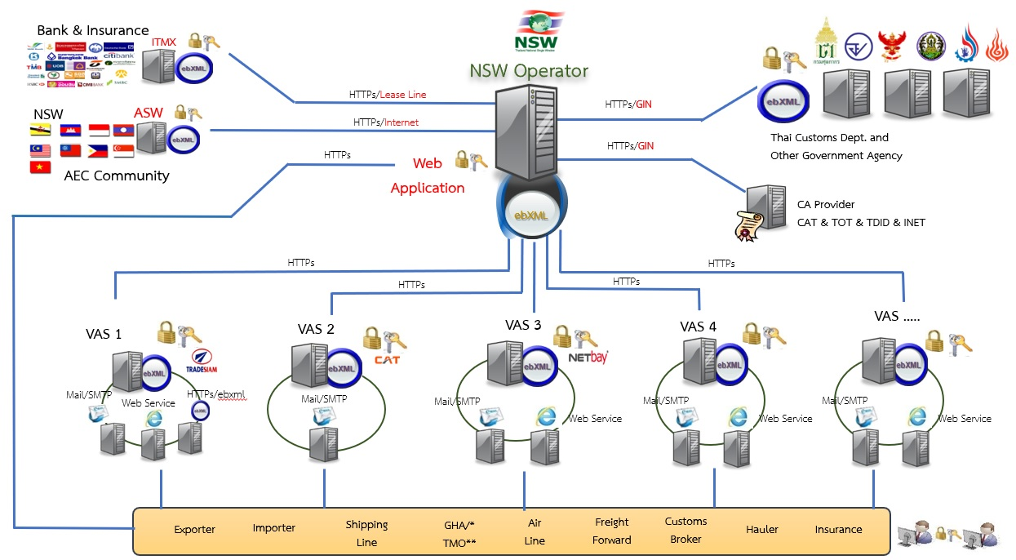

**รูปที่ 3.2-2 โครงสร้างสถาปัตยกรรมระบบ National Single Window (NSW)**

ระบบ NSW ของประเทศ ทำหน้าที่เป็นศูนย์กลางการเชื่อมโยงข้อมูลแบบเบ็ดเสร็จ ณ จุดเดียวของประเทศ โดยเชื่อมโยงข้อมูลแบบบูรณาการระหว่างหน่วยงานภาครัฐและภาคธุรกิจที่เกี่ยวข้องกับการค้าระหว่างประเทศ โดยผู้ประกอบการค้าจัดทำข้อมูลเพียงครั้งเดียวหรือจัดเตรียมเอกสารเพียงหนึ่งชุดแล้วส่งให้ระบบ NSW ทางอิเล็กทรอนิกส์จากนั้นระบบ NSW จะทำหน้าที่ส่งข้อมูลเหล่านั้นให้ทุกหน่วยงานที่เกี่ยวข้อง รวมถึงธุรกรรมการชำระเงิน โดยผู้ใช้บริการไม่ต้องเสียเวลาและค่าใช้จ่ายเกี่ยวกับการจัดทำข้อมูลหลายชุดเพื่อจัดส่งให้หลายหน่วยงานที่เกี่ยวข้อง เนื่องจากระบบ NSW ทำหน้าที่เชื่อมโยงข้อมูลกับหน่วยงานที่เกี่ยวข้องเองโดยอัตโนมัติสอดคล้องตามรูปแบบการให้บริการแบบ Single window รวมถึงทำหน้าที่เป็น National Gateway สำหรับการเชื่อมโยงข้อมูลกับหน่วยงานภายในประเทศสมาชิกอาเซียน และประเทศอื่น ๆ นอกภูมิภาคอาเซียน ซึ่งระบบ NSW มีบริการหลัก ๆ ประกอบด้วย

1. การบริการเว็บไซต์ (www.thainsw.net) ระบบ NSW ของประเทศ ประกอบด้วยบริการข้อมูลข่าวสารการนำเข้า การส่งออก ที่เกี่ยวข้องกับการค้าระหว่างประเทศเช่น กฎหมายและระเบียบ การจัดตั้ง NSW และ ASEAN Single Window มาตรฐานข้อมูล มาตรฐานการเชื่อมโยงข้อมูล กลุ่มผู้ใช้บริการประกอบด้วย สาธารณชนทั่วไป และผู้รับบริการจากหน่วยงานภาครัฐและผู้ประกอบการที่เกี่ยวข้องกับการนำเข้า ส่งออก และโลจิสติกส์ โดย NSW Website ประกอบด้วยข้อมูลเกี่ยวกับการอำนวยความสะดวกทางการค้าภายในประเทศและระหว่างประเทศ เช่น

* นโยบายการพัฒนาระบบ NSW และ ASEAN Single Window รวมถึงความร่วมมือระหว่างประเทศอื่น ๆ
* บทความเกี่ยวกับระบบ NSW ของประเทศไทย และ ASEAN Single Window
* สถิติการใช้บริการธุรกรรมทางอิเล็กทรอนิกส์
* รายงานความก้าวหน้าของโครงการนี้และโครงการอื่น ๆ ที่เกี่ยวข้องกับ  
  การนำเข้าและการส่งออกของ 36 ส่วนราชการ
* เอกสารการประชุมคณะกรรมการ และคณะทำงานที่เกี่ยวข้องกับการพัฒนาระบบ NSW ของประเทศในโครงการนี้ และโครงการอื่น ๆ ที่เกี่ยวข้องกับ  
  การนำเข้าและการส่งออกของ 36 ส่วนราชการ
* เอกสารประกอบสำหรับงานสัมมนาต่าง ๆ ที่เกี่ยวข้องกับการนำเข้า ส่งออก และโลจิสติกส์ รวมถึงเอกสารประกอบการบรรยายในต่างประเทศ
* มาตรฐานเอกสารอิเล็กทรอนิกส์ทั้งหมดที่มีการใช้ในการทำธุรกรรมทางอิเล็กทรอนิกส์ภายในประเทศและระหว่างประเทศ
* รหัสมาตรฐานสากลต่าง ๆ เช่น รหัสประเทศ รหัสอัตราแลกเปลี่ยนเงินตรา   
  รหัสสถานที่
* เอกสารมาตรฐานการเชื่อมโยงข้อมูลทางอิเล็กทรอนิกส์แบบปลอดภัยรวมถึงมาตรฐานการใช้ระบบกุญแจคู่ และลายมือชื่อแบบดิจิทัล
* แผนงานและเอกสารการพัฒนาโครงการนำร่อง ASEAN Single Window
* กฎหมายและระเบียบของทุกส่วนราชการ รวมถึงความตกลงระหว่างหน่วยงานเกี่ยวกับการเชื่อมโยงข้อมูลแบบการบูรณาการ
* ความตกลงอาเซียน และพิธีสารอาเซียน สำหรับการจัดตั้ง ASEAN Single Window
* รายงานการประชุมต่างประเทศที่เกี่ยวข้องกับ ASEAN Single Window   
  และการเชื่อมโยงข้อมูลระหว่างประเทศ
* Link สำหรับเชื่อมโยงไปยังระบบ Single Window ของประเทศอาเซียน   
  และประเทศอื่น ๆ

1. การบริการระบบเชื่อมโยงข้อมูลแบบปลอดภัย ระหว่างหน่วยงานภาครัฐและภาคธุรกิจภายในประเทศไทย โดยมีทะเบียนผู้ใช้บริการจำนวนรวมทั้งสิ้นประมาณ 10,000 ทะเบียน ซึ่งทำหน้าที่เป็นตัวแทนของผู้ใช้บริการนำเข้า ส่งออกทางอิเล็กทรอนิกส์ประมาณ 100,000 ราย การบริการติดตามสถานภาพการทำธุรกรรมทางอิเล็กทรอนิกส์ของทุกหน่วยงานแบบเบ็ดเสร็จ ณ จุดเดียวผ่านอินเทอร์เน็ต   
   โดยผู้ใช้บริการจากส่วนราชการและผู้ประกอบการสามารถติดตามผลของการทำธุรกรรมทางอิเล็กทรอนิกส์ระหว่างหน่วยงานภายในประเทศและระหว่างประเทศ แบบเรียลไทม์จากระบบ NSW ได้ตลอด 24 ชั่วโมง โดยใช้เลขที่อ้างอิง วันที่   
   ชื่อเอกสาร และประเทศที่ต้องการทราบ ระบบงานนี้จะให้ข้อมูลเกี่ยวกับผลของการทำธุรกรรมทางอิเล็กทรอนิกส์ของแต่ละหน่วยงานที่มีการเชื่อมโยงข้อมูลกันทางอิเล็กทรอนิกส์ จากต้นทางจนถึงปลายทางว่าเป็นอย่างไร โดยผู้ใช้สามารถดูรายละเอียดของแต่ละขั้นตอนการส่งข้อมูลได้ เช่น แต่ละหน่วยงานใช้เวลาดำเนินการนานเท่าใด ความล่าช้าอยู่ที่ขั้นตอนใด
2. การบริการระบบฐานข้อมูล “National Standard Data Set” หรือ มาตรฐานข้อมูลของประเทศแบบเรียลไทม์ ซึ่งเป็นมาตรฐานข้อมูลสอดคล้องตามมาตรฐานขององค์การระหว่างประเทศ (UN WCO และ ASEAN) พร้อมแสดงความสัมพันธ์ระหว่างมาตรฐานสากลจากแหล่งต่าง ๆ เช่น มาตรฐานที่จัดทำโดยองค์การสหประชาชาติ และมาตรฐานขององค์การศุลกากรโลก เพื่อให้ผู้ใช้บริการของหน่วยงานภาครัฐและภาคธุรกิจ สามารถสืบค้นและนำไปใช้งานได้เป็นมาตรฐานเดียวกัน
3. การบริการระบบการออกใบอนุญาตและใบรับรอง ของส่วนราชการที่ไม่มีระบบงานคอมพิวเตอร์ของตนเอง และยังไม่พร้อมเชื่อมโยงข้อมูลกับระบบ NSW ของประเทศ เช่น กรมศิลปากร กรมทรัพยากรธรณี โดยผู้ประกอบการสามารถยื่นคำขอใบอนุญาตและใบรับรองต่าง ๆ ของส่วนราชการดังกล่าวบนระบบ NSW ได้ผ่านอินเทอร์เน็ต   
   โดยเจ้าหน้าที่ของหน่วยงานออกใบอนุญาตและใบรับรองจะพิจารณาคำขอใบอนุญาตและการพิจารณาออกใบอนุญาตและใบรับรองบนระบบ NSW โดยตรงเช่นเดียวกัน และผู้ประกอบการสามารถติดตามผลการออกใบอนุญาตและใบรับรอง รวมถึงการใช้ใบอนุญาตและใบรับรองต่าง ๆ สำหรับการตรวจปล่อยสินค้าได้ตลอด 24 ชั่วโมง
4. การบริการ Help Desk and Call Center สำหรับหน่วยงานภาครัฐและผู้ประกอบการค้าที่เกี่ยวข้องกับการนำเข้า ส่งออก โดยให้บริการรับแจ้งปัญหา  
   การแก้ไขปัญหา และบริการสอบถามข้อมูลต่าง ๆ ที่เกี่ยวข้องกับระบบ NSW   
   และ ASEAN Single Window รวมถึงการเชื่อมโยงข้อมูลกับหน่วยงานต่างประเทศ โดยระบบ HelpDesk and Call Center ให้บริการข้อมูลเพื่อการทำธุรกรรมทางอิเล็กทรอนิกส์ต่าง ๆ ที่เกี่ยวข้องกับการเชื่อมโยงข้อมูลระหว่างหน่วยงานภายในประเทศไทย การเชื่อมโยงกับหน่วยงานของอาเซียน และประเทศอื่น ๆ   
   นอกภูมิภาคอาเซียน
5. การบริการบันทึกข้อมูลการผ่านพิธีการศุลกากร นำเข้า ส่งออก Single Window Entry บนระบบ NSW เพื่อให้บริการ กับผู้นำเข้า ผู้ส่งออก รายย่อยที่ไม่มีระบบ  
   การจัดทำข้อมูลใบขนสินค้าเข้า-ออก ใบกำกับการขนย้ายสินค้าการแจ้ง ส่งออกสินค้าไม่ครบตามจำนวน การยกเลิกใบขนสินค้า หรือการยกเลิกใบกำกับการขนย้ายสินค้า ส่งให้กรมศุลกากร
6. การบริการระบบสร้างคำขอใบแจ้งการนำเข้า ส่งออกสินค้าควบคุมด้วยอิเล็กทรอนิกส์ Single Entry Form ส่ง ให้กับ 7 หน่วยงาน (กรมโรงงานอุตสาหกรรม กรมประมง กรมปศุสัตว์ สำนักงานคณะกรรมการอาหารและยา กรมธุรกิจพลังงาน สำนักงานปรมาณูเพื่อสันติ กรมวิชาการเกษตร) เพื่อช่วยให้ผู้ประกอบการสามารถยื่นคำขอใบแจ้ง การนำเข้า ส่งออกสินค้าควบคุม ผ่านเว็บไซต์ของ NSW ได้โดยตรง โดยกรอกข้อมูลเพียงครั้งเดียวแล้วนำข้อมูลดังกล่าว ไปจัดทำทั้งใบแจ้งการนำเข้า ส่งออกสินค้าควบคุม ใบอนุญาต และใบขนสินค้าได้ พร้อมทั้งสามารถส่งข้อมูลให้หน่วยงานที่เกี่ยวข้องพิจารณาได้ทันที (เปิดใช้งานอย่างเป็นทางการในวันที่ 1 กันยายน 2559   
   ซึ่งมีหน่วยงานผู้รับข้อมูลคือสำนักงานคณะกรรมการอาหารและยา)

**มาตรฐานที่เกี่ยวกับการทำงานของระบบ NSW (eb-XML, UN/CEFACT,…)**

มาตรฐาน ebXML (Electronic Business using eXtensible Markup Language) คือ เป็นโครงสร้างและ format ข้อมูล แต่ ebXML นั้นจะหมายถึง Framework กรอบการทำงานการแลกเปลี่ยนข้อมูลระหว่างองค์กร เพื่อพัฒนามาตรฐาน ข้อมูลที่มีโครงสร้างมาตรฐาน XML เพื่อการแลกเปลี่ยนข้อความ และข้อมูลในการทำธุรกรรมในส่วนของข้อตกลงที่ใช้ร่วมกัน โดยการกำหนดมาตรฐานข้อมูลเป็น 5 ระดับ ได้แก่

1.) กระบวนการทางธุรกรรม

2.) องค์ประกอบของข้อมูลหลัก

3.) การจัดเก็บข้อมูลธุรกรรม

4.) การสร้างข้อตกลงร่วมกัน

5.) การแลกเปลี่ยนข้อมูล

**รูปที่ 3.2-3 ภาพรวมการทำงานตามแบบมาตรฐาน ebXML**

**ระบบงานที่ให้บริการบนระบบ NSW**

* NSW Portal (Member) ระบบลงทะเบียน
* การจัดทำข้อมูลผ่านพิธีการศุลกากรนำเข้า-ส่งออก/ระบบการจัดทำข้อมูลเพื่อแจ้งข้อเท็จจริงเกี่ยวกับการนำเข้า-ส่งออก สินค้าควบคุมฯ
* ระบบเชื่อมโยงข้อมูลการนำเข้าส่งออก
* Help Desk and Call Center
* คำขอกลาง ใบอนุญาตและใบรับรอง
* Standard Data Set
* Supporting Document
* ระบบติดตามสถานการณ์เชื่อมโยงข้อมูล

**ระบบงานอยู่ระหว่างการพัฒนา**

* ระบบคำขอหนังสือรับรองสุขภาพ (Sanitary and Phyto-sanitary Certificate : SPS)
* ระบบคำขอใบอนุญาต/ใบรับรองสินค้ายางพารา
* การเชื่อมโยงข้อมูลเอกสาร JTEPA กับประเทศญี่ปุ่น
* ระบบคำขออนุญาตนำเข้าส่งออกพืชกระท่อม

**แผนการพัฒนาระบบ NSW ในอนาคต**

* ผลักดันหน่วยงานภาครัฐและภาคเอกชนที่เกี่ยวข้องกับการนำเข้า ส่งออก และโลจิสติกส์ เพิ่มการเชื่อมโยงแลกเปลี่ยนข้อมูลทางอิเล็กทรอนิกส์ ผ่านระบบ NSW แบบ G2G, B2G และ G2G
* เชื่อมโยงแลกเปลี่ยนข้อมูลทางอิเล็กทรอนิกส์ภายในอาเซียน และประเทศต่าง ๆ   
  นอกอาเซียน
* เชื่อมโยงข้อมูลกรมธรรม์ประกันภัยการขนส่งทางทะเลแบบ B2G, G2G
* ศึกษา และออกแบบ เพื่อพัฒนาระบบที่เกี่ยวข้องให้ครบถ้วน
* ศึกษา และออกแบบ การปรับลดขั้นตอนสินค้าที่เกี่ยวข้องกับการนำเข้า ส่งออก  
  รายการอื่น ๆ ต่อไป
* ผลักดันให้หน่วยงานที่เกี่ยวข้องดำเนินการตามผลการศึกษาของการปรับลดขั้นตอน   
  5 สินค้ายุทธศาสตร์
  + - 1. **หน่วยงานต่าง ๆ ที่ใช้งานระบบอยู่ในปัจจุบัน**

1. หน่วยงานภาครัฐ รัฐวิสาหกิจ และหน่วยงานที่ทำหน้าที่แทนหน่วยงานภาครัฐที่เกี่ยวข้อง โดยตรงกับระบบ NSW จำนวน 37 หน่วยงาน และหน่วยงานอื่น ๆ เชื่อมโยงแลกเปลี่ยนข้อมูล

1.1) หน่วยงานที่เชื่อมโยงแลกเปลี่ยนข้อมูลแบบ G2G ผ่านระบบ NSW จำนวน   
36 หน่วยงาน ได้แก่

* + 1. กรมศุลกากร
    2. กรมทรัพยากรธรณี
    3. กรมป่าไม้
    4. กรมวิทยาศาสตร์การแพทย์
    5. กรมอุตสาหกรรมพื้นฐานและการเหมืองแร่
    6. กรมอุทยานแห่งชาติ สัตว์ป่าและพันธุ์พืช
    7. สำนักงานคณะกรรมการอ้อยและน้ำตาลทราย
    8. กรมโรงงานอุตสาหกรรม
    9. กรมการอุตสาหกรรมทหาร
    10. สำนักงานคณะกรรมการส่งเสริมการลงทุน
    11. กรมควบคุมโรค
    12. กรมเชื้อเพลิงธรรมชาติ
    13. สถาบันไฟฟ้าและอิเล็กทรอนิกส์
    14. การนิคมอุตสาหกรรมแห่งประเทศไทย
    15. สำนักงานคณะกรรมการกิจการกระจายเสียง กิจการโทรทัศน์ และกิจการโทรคมนาคมแห่งชาติ
    16. สำนักงานมาตรฐานสินค้าเกษตรและอาหารแห่งชาติ
    17. การยางแห่งประเทศไทย
    18. กรมการค้าภายใน
    19. สำนักงานปรมาณูเพื่อสันติ
    20. กรมธุรกิจพลังงาน
    21. สำนักงานมาตรฐานผลิตภัณฑ์อุตสาหกรรม
    22. กรมสรรพสามิต
    23. สำนักงานคณะกรรมการอาหารและยา
    24. กรมศิลปากร
    25. กรมการปกครอง
    26. บริษัท ท่าอากาศยานไทย จำกัด (มหาชน)
    27. บริษัท วิทยุการบินแห่งประเทศไทย จำกัด
    28. สำนักงานการบินพลเรือนแห่งประเทศไทย
    29. กรมเจ้าท่า
    30. การท่าเรือแห่งประเทศไทย
    31. กรมประมง
    32. หอการค้าไทยและสภาหอการค้าแห่งประเทศไทย
    33. กรมวิชาการเกษตร
    34. กรมปศุสัตว์
    35. กรมการค้าต่างประเทศ
    36. กรมการขนส่งทางบก

1.2) หน่วยงานที่เชื่อมโยงแลกเปลี่ยนข้อมูลแบบ B2G ผ่านระบบ NSW จำนวน 21 หน่วยงาน ได้แก่

* + 1. กรมศุลกากร
    2. กรมทรัพยากรธรณี
    3. กรมอุทยานแห่งชาติ สัตว์ป่า และพันธุ์พืช
    4. สำนักงานคณะกรรมการอ้อยและน้ำตาลทราย
    5. กรมโรงงานอุตสาหกรรม
    6. กรมการอุตสาหกรรมทหาร
    7. สำนักงานคณะกรรมการส่งเสริมการลงทุน
    8. กรมควบคุมโรค
    9. กรมเชื้อเพลิงธรรมชาติ
    10. การยางแห่งประเทศไทย
    11. กรมการค้าภายใน
    12. สำนักงานปรมาณูเพื่อสันติ
    13. กรมธุรกิจพลังงาน
    14. กรมสรรพสามิต
    15. สำนักงานคณะกรรมการอาหารและยา
    16. กรมเจ้าท่า
    17. การท่าเรือแห่งประเทศไทย
    18. กรมประมง
    19. กรมวิชาการเกษตร
    20. กรมปศุสัตว์
    21. กรมการค้าต่างประเทศ

1.3) หน่วยงานที่เชื่อมโยงแลกเปลี่ยนข้อมูลแบบ B2G ผ่านระบบ NSW   
ที่ไม่เกี่ยวข้องกับกระบวนงานการนำเข้า-ส่งออก และโลจิสติกส์ จำนวน 1 หน่วยงาน

* + 1. สำนักงานประกันสังคม

1.4) การเชื่อมโยงแบบ B2B กลุ่มท่าเรือเอกชนและกลุ่มบริษัทรับประกันภัยทางทะเลและขนส่ง ที่มีการรับ-ส่งข้อมูล

* + 1. ท่าเรือเอกชน สยามเคอรี่ ซีพอร์ท
    2. ท่าเรือเอกชน สหไทย เทอร์มินัล
    3. กลุ่มบริษัทรับประกันภัยทางทะเลและขนส่ง
    4. ท่าเรือเอกชน ศรีราชา ฮาเบอร์
    5. ท่าเรือเอกชน สยามคอมเมอร์เชียล ซีพอร์ท

1.5) ธนาคารพาณิชย์ ที่ให้บริการ e-Payment และ e-Guarantee จำนวน   
18 หน่วยงาน

* + 1. บมจ. ธนาคารกรุงเทพ
    2. บมจ. ธนาคารกสิกรไทย
    3. บมจ. ธนาคารกรุงไทย
    4. ธนาคารเจพีมอร์แกน เชส
    5. บมจ. ธนาคารทหารไทยธนชาต
    6. บมจ. ธนาคารไทยพาณิชย์
    7. ธนาคารซิตี้แบงก์
    8. ธนาคารซูมิโตโม มิตซุย แบงกิ้ง คอร์ปอเรชั่น
    9. บมจ. ธนาคารสแตนดาร์ดชาร์เตอร์ด (ไทย)
    10. บมจ. ธนาคารซีไอเอ็มบี ไทย
    11. ธนาคารยูโอบี จำกัด (มหาชน)
    12. บมจ. ธนาคารกรุงศรีอยุธยา
    13. ธนาคารฮ่องกงและเซี่ยงไฮ้ แบงกิ้ง คอร์ปอเรชั่น จำกัด
    14. ธนาคารดอยซ์แบงก์
    15. ธนาคารเพื่อการส่งออกและนำเข้าแห่งประเทศไทย
    16. ธนาคารมิซูโฮ คอร์ปอเรต จำกัด
    17. ธนาคารแห่งอเมริกา เนชั่นแนล แอสโซซิเอชั่น
    18. ธนาคารไอซีบีซี (ไทย) จำกัด (มหาชน)

1. ผู้ใช้บริการภาคธุรกิจการค้าภายในประเทศ 125,000 บริษัท
   1. **ระบบ e-Payment ของกรมบัญชีกลาง**

กรมบัญชีกลางมีระบบที่เกี่ยวข้องกับการรับชำระที่สำคัญ ได้แก่ ระบบ e-Payment ซึ่งมีความสัมพันธ์เกี่ยวข้องกับระบบการเงินการคลังภาครัฐหรือระบบ GFMIS และมีการพัฒนาระบบ GFMIS ใหม่ขึ้นมาด้วย (https://newgfmisthai.gfmis.go.th/)

**รูปที่ 3.3-1 ระบบ New GFMIS**

ระบบ e-Payment ของกรมบัญชีกลางถือได้ว่าเป็นระบบรับชำระที่สำคัญของหน่วยงานภาครัฐ สนับสนุนการรับชำระที่เป็นไปตามกฎหมายและกฎระเบียบของกรมบัญชีกลาง ดังนั้นการรับชำระค่าธรรมเนียมเพื่อขออนุญาตหรือขอใช้บริการภาครัฐใดที่เป็นไปตามระเบียบของกรมบัญชีกลางก็สามารถขอใช้ระบบดังกล่าวได้ แต่ในทางกลับกัน ถ้าการรับชำระของบริการนั้นไม่ได้เป็นการนำเงินเข้าคลัง   
อาทิเช่น การรับชำระขององค์กรปกครองส่วนท้องถิ่น ยังไม่สามารถนำระบบนี้ไปใช้ได้ จำเป็นต้องใช้ระบบรับชำระอื่น

**รูปที่ 3.3-2** **ระบบการชำระเงินกลางของบริการภาครัฐ**

1. **ความสามารถของระบบ**

ระบบ e-Payment มีลักษณะการทำงานที่สำคัญคือ เป็นระบบกลางที่พัฒนาขึ้นเพื่อเชื่อมโยงกับระบบอื่นเพื่อการเชื่อมโยง มีการประกาศ API (Application Program Interface) เพื่อให้หน่วยงานที่ใช้บริการสามารถพัฒนาระบบดิจิทัล เชื่อมโยงับระบบรับชำระผ่าน API ดังกล่าวเพื่อใช้ระบบ มีขั้นตอนที่สำคัญคือ

1. ขอลงทะเบียนเพื่อใช้งานกับกรมบัญชีกลาง

2. ขอลงทะเบียนใช้งาน API กับ สพร. โดย สพร จะส่ง Consumer-Key และข้อมูลสำหรับทดสอบการเรียก API ให้หน่วยงาน

3. พัฒนาระบบและทดสอบการเชื่อมโยงของระบบ โดยการเรียกใช้ API ที่กำหนด(https://kb.dga.or.th/s/c4159qh5f5r3lj1aif6g/e-payment/d/c4iuk995f5r3lj1aifsg/e-payment)

ระบบ e-Payment ของกรมบัญชีกลาง ได้เตรียม API สำหรับการเชื่อมโยงไว้สามส่วนได้แก่

1. API สำหรับขอ Token

2. API สำหรับการสร้าง Bill Payment หรือ ใบแจ้งหน้า (Invoice)

3. API สำหรับตรวจสอบการรับชำระ

1. **หน่วยงานที่ใช้ระบบ**

ปัจจุบันมีหน่วยงานที่ขอใช้ระบบ e-Payment ของกรมบัญชีกลาง ทั้งสิ้น 22 หน่วยงาน ได้แก่

* กรมธนารักษ์
* กรมโรงงานอุตสาหกรรม
* กรมทรัพยากรน้ำบาดาล
* กรมสนับสนุนบริการสุขภาพ
* กรมส่งเสริมวัฒนธรรม
* สำนักงานปลัดกระทรวงอุตสาหกรรม
* สำนักงานปลัดกระทรวงสาธารณสุข
* สำนักงานคณะกรรมการอาหารและยา
* กรมทรัพย์สินทางปัญญา
* กรมการขนส่งทางบก
* กรมท่าอากาศยาน
* กรมกิจการเด็กและเยาวชน
* สำนักนโยบายและแผน กรมทรัพยากรธรรมชาติและสิ่งแวดล้อม
* สำนักงานมาตรฐานอุตสาหกรรม
* กรมที่ดิน
* สำนักงานปฏิรูปที่ดินเพื่อเกษตรกรรม
* กรมป่าไม้
* กรมประชาสัมพันธ์
* กรมพัฒนาที่ดิน
* สำนักงานปรมาณูเพื่อสันติ
* กรมประมง
* กรมส่งเสริมสหกรณ์